**ГКОУ РД« Новобухтынская СОШ Гунибского района»**

**Сведения о библиотеке:**

1. **Общие сведения**

Год основания библиотеки---1975г

Общая площадь—12 м2

**Сведения о фонде**

1. Основной фонд библиотеки ( экз.)- 1570 экз

2 . Художественная литература- 569 экз

3 . Справочная литература- 18 экз

4. Учебный фонд библиотеки - 956 экз

5.Учебные пособия на электронных носителях-190экз

**График работы библиотеки--с 8 до 14.00ч**

Ф.И.О библиотекаря:  **Чабахова Карина Салиховна**

**Выставки**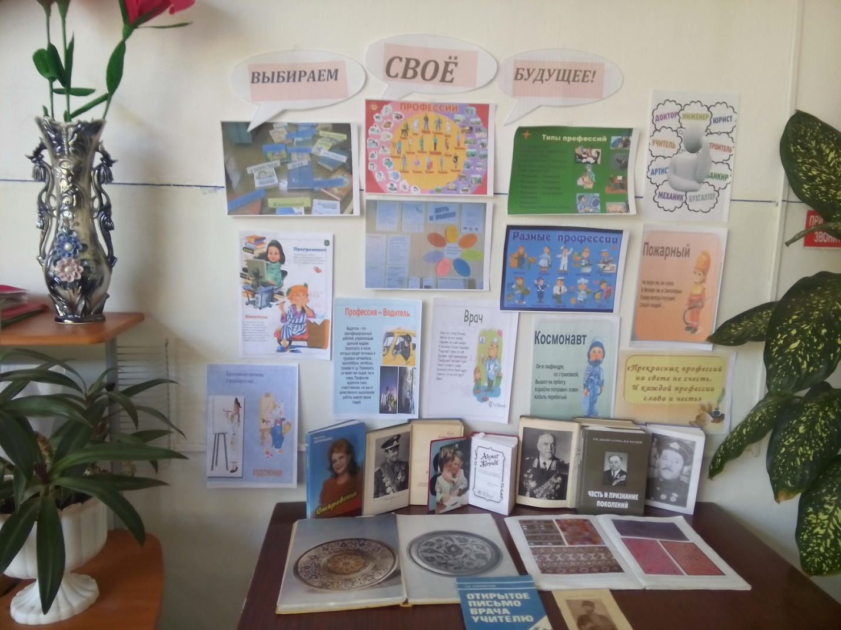

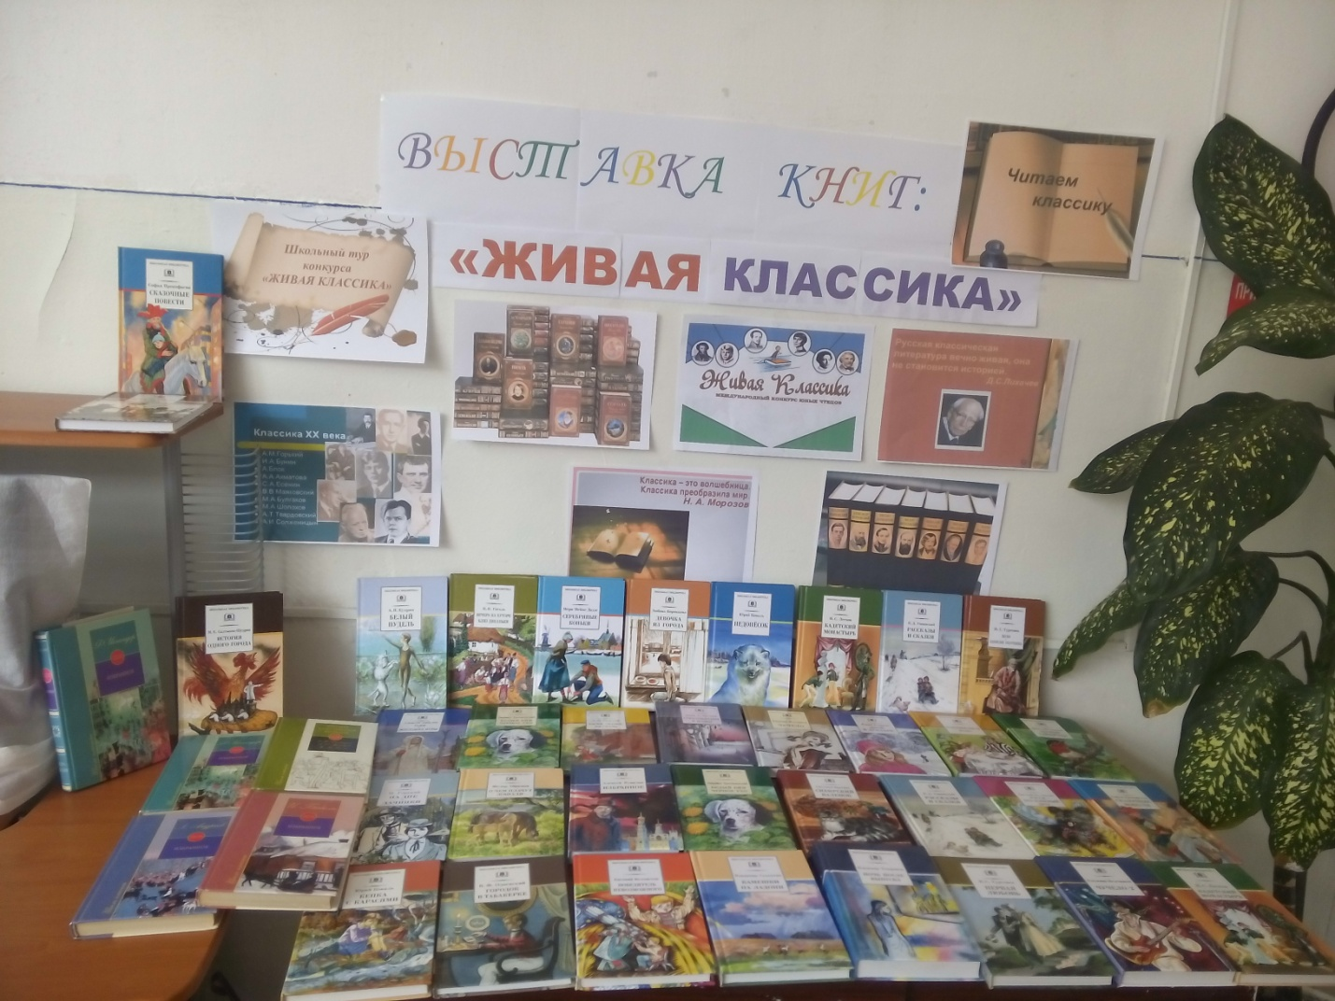

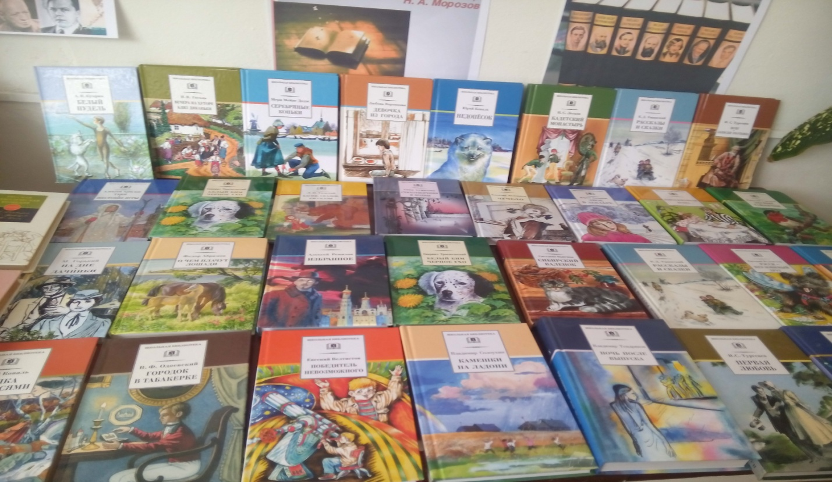

**Мероприятия**

